MANUALE DI ISTRUZIONI REGISTRO ELETTRONICO ARCHIMEDE – DOCUMENTI DI VALUTAZIONE

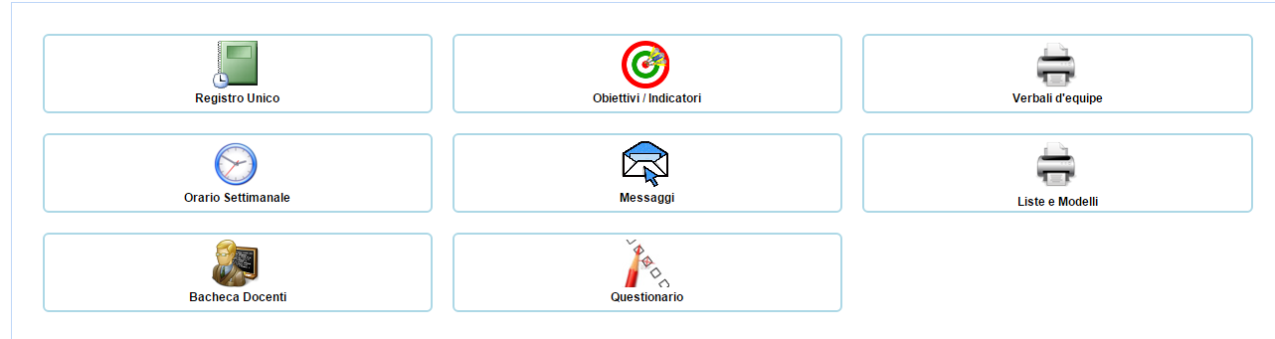

REGISTRO UNICO: cliccare su registro unico, poi su una delle materie che si insegnano, precisamente sull’iconcina: registro di classe, presente a dx in azioni. Si aprirà il registro di classe dove si inseriscono solitamente le assenze. Cliccando uno ad uno i nomi degli alunni si aprono le pagelle. Quando si compila ogni pagina bisogna sempre salvare (tasto salva). Compilare tutte le schede presenti:
- valutazioni periodiche (seleziona materia: compariranno gli obiettivi per materia ed i relativi voti da assegnare. Il voto finale è costituito dalla loro media aritmetica.
-situazione iniziale
-annotazioni sul processo di apprendimento e sul livello di maturazione
-valutazioni per pagella (con comportamento, assenze che compaiono in automatico, data dello scrutinio, esito (solo per il 2 quadrimestre).

